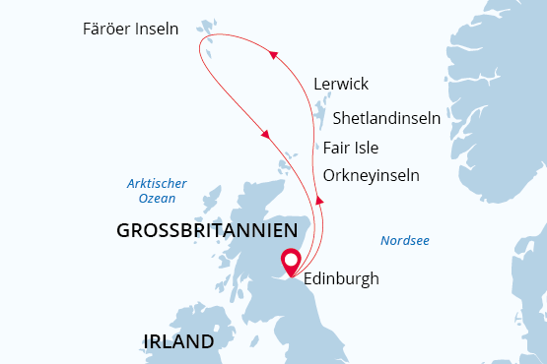

Britische Inseln, Färöer Inseln
Wilde Inseln & Heimat der Legenden
19 Mai - 30 Mai 2024
12 Tage
Einschiffung: Edinburgh (Schottland)
Ausschiffung: Edinburgh (Schottland)
«MS Sea Spirit»
Aktivitäten:

Fahrplan
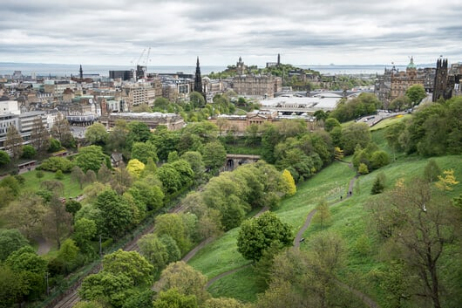Tag 1: Edinburgh, Schottland
Willkommen in Edinburgh, der Hauptstadt von Schottland und Startpunkt unserer Expedition. Damit Sie diese geschichts- und kulturträchtige Metropole besser erleben können, haben wir für Sie eine Hotelübernachtung arrangiert. Entspannen Sie sich, schlendern Sie durch die Stadt und bewundern Sie die mittelalterliche und klassische Architektur aus dem 18. Jahrhundert. Das berühmte Edinburgh Castle erhebt sich majestätisch über der Stadt.
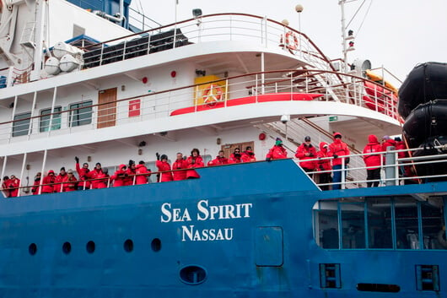Tag 2: Einschiffung in Leith (Edinburgh), Schottland
Genießen Sie den Vormittag und den frühen Nachmittag zur freien Verfügung. Jede Ecke von Edinburghs alten Straßen eröffnet unerwartete Ausblicke auf grüne Hügel oder ein blaues Aufblitzen des fernen Meeres. Am Nachmittag werden Sie vom Hotel zum Schiff im nahe gelegenen Hafen von Leith gebracht. Vor dem Abendessen haben Sie noch Zeit, die Sea Spirit zu erkunden, Ihr Zuhause für die nächsten Tage.
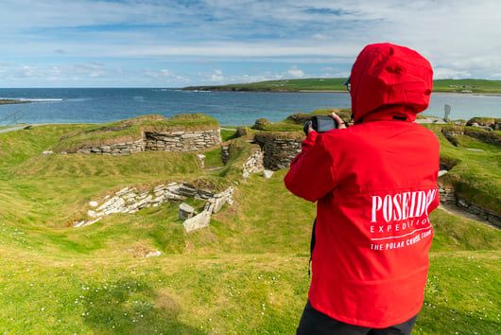Tag 3: Kirkwall, Orkney Inseln
Kirkwall ist eine kleine, ruhige Stadt mit einem gemächlichen Alltag. Die Stadt ist die Hauptstadt des abgelegenen und erstaunlichen Orkney-Archipels. Kirkwall wird erstmals 1046 in der Orkneyinga Saga erwähnt. Eine so lange Geschichte hat ein reiches Erbe hinterlassen, das wir heute erkunden. Die berühmtesten Bauwerke sind die Sandstein Kathedrale St. Magnus, die als das schönste mittelalterliche Gebäude im Norden Schottlands gilt, der Bischofspalast und der Earl's Palace.
Inbegriffene Tour "Antike Schätze von Orkney mit der St. Magnus Kathedrale". Sie verlassen Kirkwall und begeben sich in den Westen von Mainland, der größten Insel der Orkneys. Diese Tour führt durch die sanfte Hügellandschaft der Orkney und in das neolithische Zentrum der Orkney, ein Gebiet, das aufgrund seines Reichtums an prähistorischen Ausgrabungen zum Weltkulturerbe erklärt wurde. Vorbei an den Stehenden Steinen von Stenness halten wir am Ring of Brodgar, einem riesigen Zeremonienkreis aus Steinen, der fast 5000 Jahre alt ist. Danach geht es weiter zum 5000 Jahre alten Dorf Skara Brae, das im Besucherzentrum wunderbar erklärt wird. Sehen Sie sich die bemerkenswerten Behausungen an, die erst vor 150 Jahren von Stürmen unter den Sanddünen freigelegt wurden.
Auf dem Rückweg nach Kirkwall hören Sie einige Geschichten von Ihrem Guide. In der Inselhauptstadt angekommen, besichtigen wir die St.-Magnus-Kathedrale, die von den Wikingern während ihrer 500-jährigen Herrschaft über die Inseln erbaut wurde.
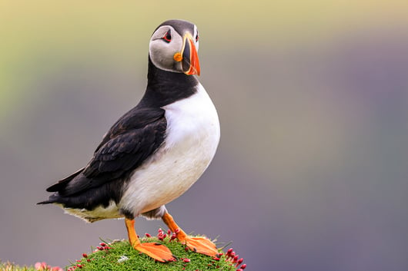Tag 4: Fair Isle, Shetlandinseln
Auf der Fair Isle - einer isolierten Insel mit ausgedehnten Mooren und zerklüfteten Küstenstrichen - ist man schnell von historischen Bauernhöfen, malerischen Leuchttürmen und freundlichen Einwohnern verzaubert. Hier finden wir auch das international renommierte Fair Island Bird Observatory. Die Insel ist unter Vogelbeobachtern wegen ihrer Fülle an einheimischen Vögeln sowie zugewanderten Arten berühmt. Fair Isle ist zudem einer der besten Plätze in Europa, um Seevögel, insbesondere Papageientaucher, aus nächster Nähe zu beobachten. Darüber hinaus zeichnet sich die Insel durch eine Fülle und Vielfalt von Wildblumen aus. Auch Robben sind häufig in ihren Buchten zu sehen. Selbstverständlich wird es während unseres Besuchs auch möglich sein, handgestrickte Andenken zu kaufen. Diese sind in dem komplizierten und unverwechselbaren Stil gefertigt, für den Fair Isle seit Jahrhunderten bekannt ist.
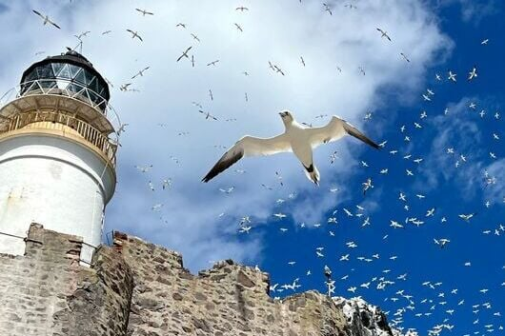Tag 5: Lerwick, Shetlandinseln
Wir legen im Hafen von Lerwick an, auf Mainland, der größten der Shetlandinseln. Bei einem Rundgang durch die historische Stadt besuchen wir das preisgekrönte Shetland Museum und erfahren alles über das faszinierende Erbe und die Kultur der Shetlands. Von hier aus unternehmen wir eine malerische Busfahrt durch die fruchtbare Landschaft von Dunrossness, um die besten Orte der Shetlandinseln zu entdecken. Vogelfreunde werden sich über die Gelegenheit freuen, den historischen Leuchtturm am Sumburgh Head, dem südlichsten Punkt der Shetlandinseln, zu besuchen. Die zerklüfteten Klippen ziehen Tausende von Seevögeln an, und die grasbewachsenen Hänge darüber eignen sich besonders gut, um Papageientaucher inmitten wunderschöner Wildblumen aus nächster Nähe zu beobachten. Auf dem Programm steht auch der Jarlshof, eine der bemerkenswertesten archäologischen Stätten der Britischen Inseln. Hier entdecken wir wunderschön erhaltene Steinbauten aus 5.000 Jahren menschlicher Besiedlung, darunter ovale Häuser aus der Bronzezeit, piktische Radhäuser, ein eisenzeitlicher Broch, ein Langhaus der Wikinger und ein mittelalterliches Bauernhaus.
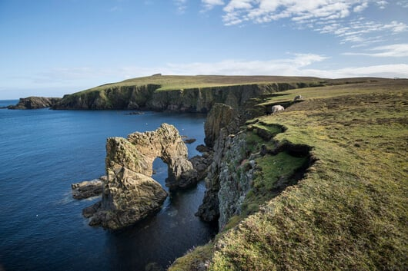Tag 6: Papa Stour und Foula, Shetlandinseln
Foula, eine der Shetlandinseln, liegt abgeschieden im Atlantischen Ozean und ist ein hervorragendes Ziel für Vogelbeobachtungen. Die Klippen von Foula beherbergen zahlreiche Seevögel, darunter die größte Kolonie von Raubmöwen in Großbritannien. Doch die Vögel sind nicht der einzige Schatz der Insel. Foula ist reich an Folklore und Geschichte.
Ein weiterer Punkt auf unserer heutigen Ausflugsliste ist Papa Stour, eine weitere Insel, die zu den Shetlandinseln gehört.
Die Abtragung des weichen Vulkangesteins von Papa Stour hat eine außergewöhnliche Klippenlandschaft mit einer Vielzahl von Höhlen, Felsvorsprüngen, Bögen und Löchern geformt, die eine vielfältige Meeresflora und -fauna beherbergen.
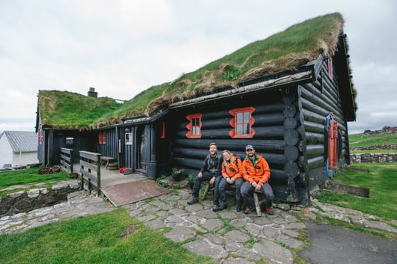Tag 7-10: Färöer Inseln
Der National Geographic Traveler bezeichnete die Färöer Inseln als "authentisch, unberührt und so wird es wohl auch bleiben". Es scheint, dass die Natur bei der "Bemalung" der Inseln nicht mit Farben spart. Tiefgrüne Hügel, leuchtend blaues Meer, bunte Häuser und Boote, orange-rote Papageientaucherschnäbel machen die Landschaften unvergesslich, während die traditionellen Holzhäuser mit Torfdächern wie aus einem Märchen wirken.
Die rauen Färinger sind stolz auf ihr Wikingererbe und ihre Liebe zum Meer. Wir erkunden den Archipel einschließlich Tórshavn, der Hauptstadt und größten Stadt der Faröer Inseln. Dazu gehört auch ein Besuch in Kirkjubøur, dem kirchlichen und kulturellen Zentrum der Färöer im Mittelalter. Bis zur Reformation, als das färöische Bistum abgeschafft wurde, war Kirkjubøur der Sitz des Bischofs. Die imposante gotische Ruine der St.-Magnus-Kathedrale aus dem späten 13. Jahrhundert prägt noch immer das Bild des Ortes. Das Roykstovan, das auf dem breiten, steinernen Fundament eines Teils des Bischofspalastes steht, ist seit Jahrhunderten das Zuhause der Bauern in Kirkjubøur und wird seit 17 Generationen von derselben färöischen Familie bewohnt.
Unser Expeditionsteam wird abgelegene Gebiete des Archipels ausfindig machen, um sie zu besuchen oder dort eine Pause einzulegen, wo wir die Vorteile des Schiffes und möglicherweise der Zodiacs nutzen können, um Vogelfelsen und andere Naturwunder zu sehen, die sonst nur schwer zugänglich sind.
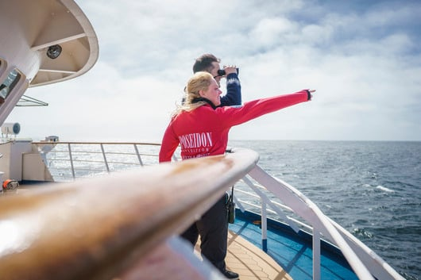Tag 11: Auf See
Verlieren Sie keine Zeit an Bord! Lernen Sie mehr über die einzigartige Flora und Fauna der Britischen Inseln. Werden Sie mit unseren Vorträgen und Informationen an Bord in kürzester Zeit zu einem wahren Experten!
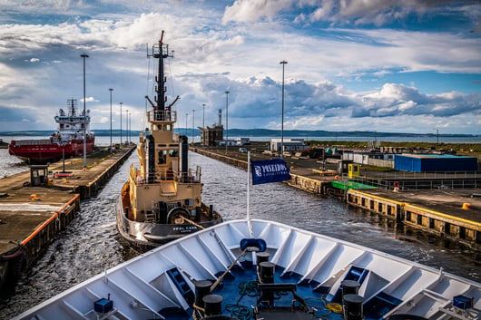Tag 12: Ausschiffung in Leith (Edinburgh), Schottland
Nach einem letzten Frühstück an Bord der Sea Spirit verabschieden wir uns in Leith, dem pulsierenden Hafenviertel von Edinburgh. Hier endet unsere Britische Inseln Kreuzfahrt nach Schottland. Wir bieten Transfers zum Flughafen oder, falls Sie mehr Zeit in der wunderschönen Hauptstadt Schottlands verbringen möchten, ins Stadtzentrum von Edinburgh.

Expeditionsleitung
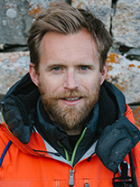HUW LEWIS-JONES
Huw ist Historiker für Entdeckungsgeschichte, Kultur, Fotografie und Umwelt mit einem Abschluss der prestigeträchtigen britischen Universität Cambridge. Als erfahrener Polarreisender war Huw sowohl in der Arktis als auch in der Antarktis unterwegs, vom Rossmeer und dem Südpolarmeer bis nach Sibirien, Grönland und zum Nordpol. Er arbeitete als Kurator am Scott Polar Research Institute und im Nationalen Marinemuseum in London. Seine Forschungsinteressen sind breit gefächert: von Admiral Nelson und Kapitän Cook über die Walfanggeschichte bis zu den Anfängen der Fotografie und der Kunst der Inuit. Aufgrund seiner Expertise Huw oft als Historiker und Kulturkommentator Gast in Fernseh- und Radiosendungen.Jedoch, auch wenn er Autor von mehreren mit Preisen ausgezeichneten Büchern ist, fühlt sich Huw in der Natur am wohlsten. Wenn er sich nicht in den Archiven vergräbt, plant Huw echte Expeditionen zu schwer zugänglichen Gebieten. Er ist mit Kari Herbert, der Tochter des Entdeckers Sir Wally Herbert, verheiratet, das Polar-Paar teilt die Liebe zu den entfernten Gegenden unserer Erde.

Special Guest
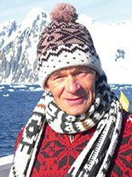FALCON SCOTT
Künstler und Enkel von Kapitän Robert Falcon Scott
Falcon Scott ist Kapitän Scotts einziger Enkel, und Sohn des ebenso bekannten Sir Peter Scott, Tierschützer und und Mitbegründer des WWF. Nach einer Ingenieurausbildung wechselte Falcon ins Handwerk und wurde Baumeister.
2012 verbrachte er fünf Wochen in der Antarktis, wo er gemeinsam mit einem internationalen Expertenteam im Auftrag des Antarctic Heritage Trust die historische Terra Nova Hütte seines Großvaters am Kap Evans renovierte. Als Repräsentant der Scott Familie nahm er 2012 an der 100jährigen Jubiläumsfeier der Terra Nova Expedition teil, welche den Besuch des geografischen Südpols beinhaltete.
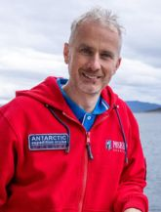David Steel
Ornithologe
David ist professioneller Ornithologe aus Durham, England. Seine Begeisterung für die Vögel hat ihn nicht nur die gesamte britische Inselgruppe kennenlernen lassen, sondern große Teile der Welt. Nachdem er 14 Jahre auf den entlegenen Farne Inseln verbracht hat, ist David nun der Reserve-Manager der Isle of May, wo er auch wohnt.
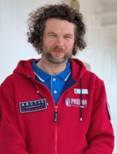Kevin Mogans
Tierfotograf
Kevin Morgans Arbeit über Papageitaucher gewann erst vor Kurzem neben dem Preis für die „Vogelfotografie des Jahres“ auch weitere Preise in Kategorien wie: „Umweltfotografie des Jahres“ und „Natures Best und Naturimage“.In diesem Monat wurde sein Buch über das Leben der Papageitaucher veröffentlicht: „Puffins: Life on the Atlantic Edge“. Sein Spezialgebiet ist das Tierleben von England, obwohl er auch Europa, Kanada und die Polargebiete bereist - immer auf der Suche nach aussergewöhnlichen Motiven. Kevin ist ein erfahrener Reiseleiter, der gerne 1-1 sein Wissen in Vorträgen und Workshops vermittelt und sich darauf freut, seine Leidenschaft über die Tierfotografie zu teilen.

MS Sea Spirit
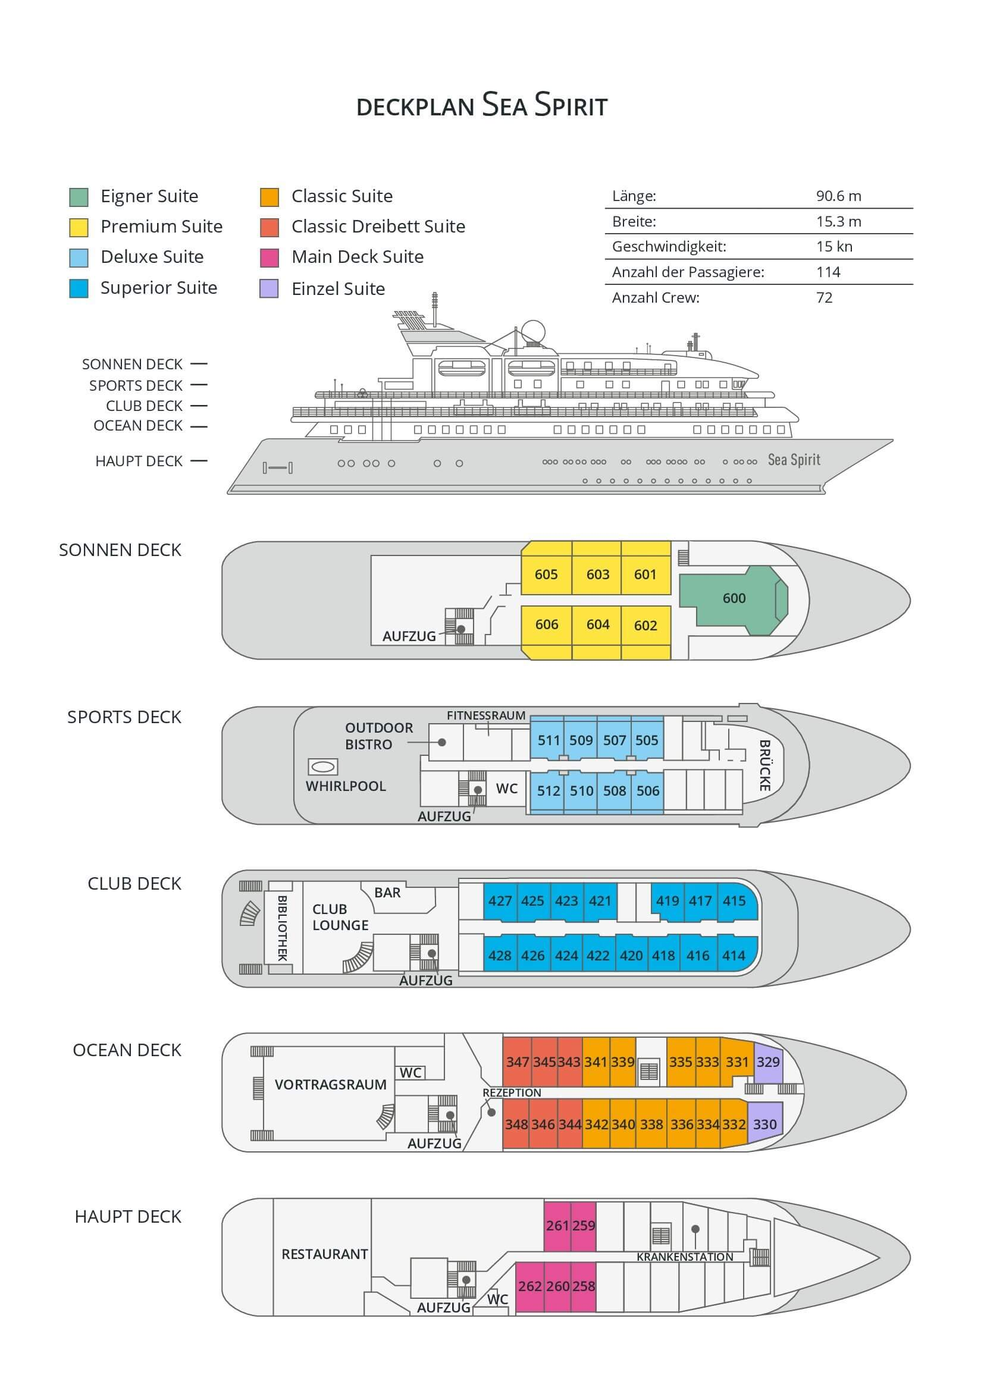

Classic Dreibett Suite  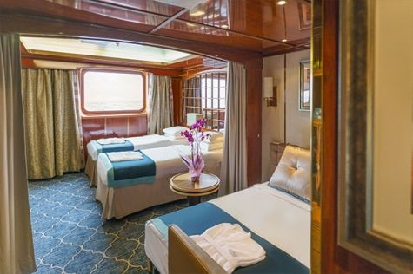  Mit durchschnittlich 21 Quadratmeter verfügen diese komfortablen Kabinen über zwei Betten, die auf Wunsch zu einem Doppelbett zusammengestellt werden können, sowie über ein Bettsofa. Gelegen auf dem Oceanus Deck bieten diese Suiten ein Panorama-Fenster, zwei Schränke sowie ein eigenes Bad. Zu den Annehmlichkeiten gehören weiterhin: Safe, Kühlschrank, Zugang zum Satellitentelefon, TV/Video, individuelle Temperaturregulierung und Föhn. | Maindeck Suite  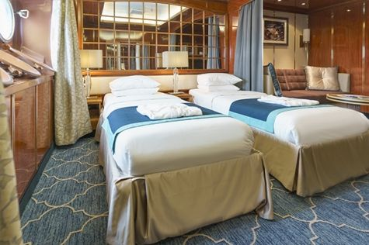  Mit rund 23 Quadratmeter sind die Main Deck Kabinen mit entweder zwei Einzelbetten oder einem Queensize Bett ausgestattet. Sie befinden sich auf dem Main Deck und verfügen über mindestens zwei Bullaugen mit Außensicht. Zur Ausstattung gehören: Bad, Safe, Kühlschrank, Zugang zum Satellitentelefon, TV/Video, individuelle Temperaturregulierung und Föhn.
Single Suite  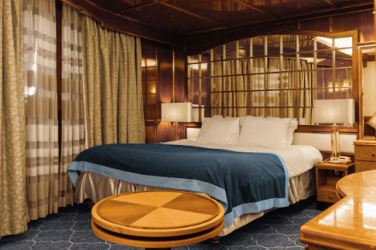  Die circa 21 Quadratmeter großen Kabinen befinden sich auf dem Oceanus Deck. Sie verfügen über ein Panorama-Fenster (das bei hohem Seegang möglicherweise abgedeckt wird), zwei Schränke sowie über ein Queensize Bett. Zur Ausstattung gehören: Bad, Safe, Kühlschrank, Zugang zum Satellitentelefon, TV/Video, individuelle Temperaturregulierung und Föhn. | Classic Suite  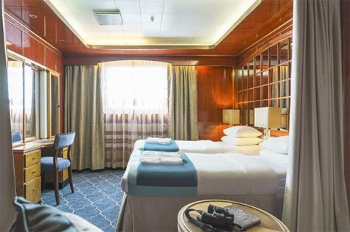  Die circa 21 Quadratmeter großen Kabinen befinden sich auf dem Oceanus Deck. Sie verfügen über ein Panorama-Fenster, zwei Schränke sowie über zwei Einzelbetten oder ein Queensize Bett. Zur Ausstattung gehören: Bad, Safe, Kühlschrank, Zugang zum Satellitentelefon, TV/Video, individuelle Temperaturregulierung und Föhn.
Superior Suite  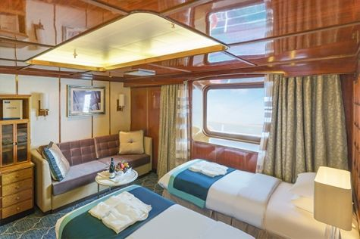  Die Superior Suiten befinden sich auf dem Club Deck und haben eine Größe von rund 20 Quadratmetern. Sie sind mit zwei Einzelbetten oder einem Queensize Bett ausgestattet. Das Panoramafenster gibt den Blick frei auf die Außen-Promenade des Club Decks. Ausstattung: Bad, begehbarer oder einfacher Kleiderschrank, Safe, Kühlschrank, Zugang zum Satellitentelefon, TV/Video, individuelle Temperaturregulierung und Föhn. | Deluxe Suite  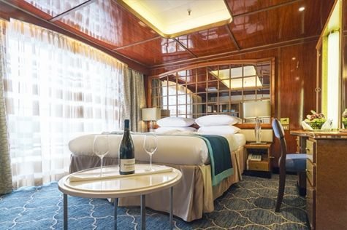  Bei den Deluxe Suiten können Sie die atemberaubende Aussicht auf die Landschaft von Ihrem persönlichen Balkon aus genießen, auf welchen Sie durch eine Glasschiebetür gelangen. Diese Suiten-Kategorie befinden sich auf dem Sports Deck. Mit ihren 24 Quadratmetern bieten sie viel Platz. Sie haben die Wahl zwischen zwei Einzelbetten oder einem Queensize Bett. Diese Suiten verfügen entweder über einen begehbaren Kleiderschrank oder einen großen Kleiderschrank in der Kabine. Die Ausstattung umfasst ein Badezimmer, Safe, Kühlschrank, Zugang zum Satellitentelefon, TV/Video, individuelle Temperaturregulierung und Föhn.
Premium Suite  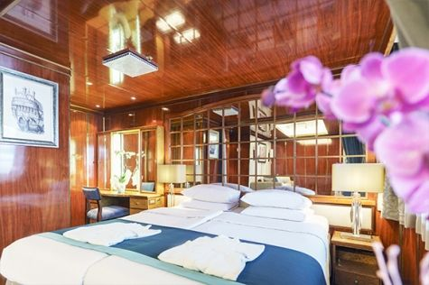  Die Premium Suiten befinden sich auf dem Sun Deck. Auf Ihrem persönlichen Balkon, auf welchen Sie durch eine Glasschiebetür gelangen, können Sie die wunderschöne Landschaft genießen. Die Suite sind durchschnittlich 30 Quadratmeter groß und Sie können bei der Bettenbestellung zwischen zwei Einzelbetten oder einem Queensize Bett wählen. Zur Ausstattung gehören ein Badezimmer, eine Lounge-Ecke, Safe, Kühlschrank, Zugang zum Satellitentelefon, TV/Video, individuelle Temperaturregulierung und Föhn. | Eigner Suite  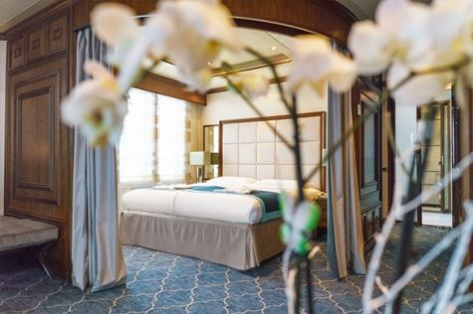  Die 63 Quadratmeter große und sehr elegante Suite liegt auf dem Sun Deck. Sie finden hier einen separaten Wohnbereich mit einer Sitzecke, eine BOSE-Musikanlage sowie einen HD-Plasma-Bildschirm, auf dem Sie Videofilme abspielen können. Durch die gläserne Schiebetüre gelangen Sie hinaus auf Ihr Privat-Deck. Relaxen Sie im Whirlpool in Ihrem Badezimmer und verbringen Sie eine angenehme Nacht im Queensize Bett. Zudem gibt es ein Bettsofa für eine dritte Person.

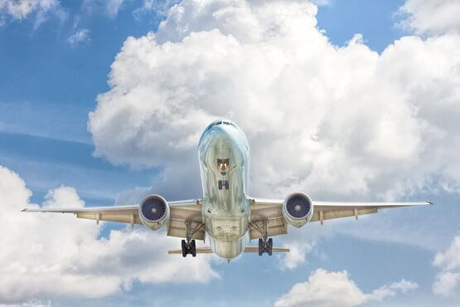 | Anreisepaket  Jetzt auch buchbar das Anreisepaket passend zur Expeditionsreise ab/ bis Deutschland*.  Reisen Sie bequem an. Wir planen Ihre Anreise und buchen Ihnen passend zum Flug auch den Transfer. Außerdem können Verlängerungsnächte, City Touren und Business Class zusätzlich gegen einen Aufpreis gebucht werden.  * je nach Auslastung der Fluggeräte kann ggf. ein Zuschlag anfallen. Für Flüge ab Österreich und der Schweiz fällt möglicherweise ein Aufpreis an.  Preis für das Anreisepaket bei zwei oder mehr gemeinsam reisenden Personen: 505,- EUR pro Person  Preis für das Anreisepaket für Alleinreisende: 545,- EUR  Im Anreisepaket enthalten: Flug in der Economy Class mit Lufthansa oder ähnlich nach Edinburgh und zurück sowie ein privater Transfer vom Flughafen Edinburgh zum Hotel.
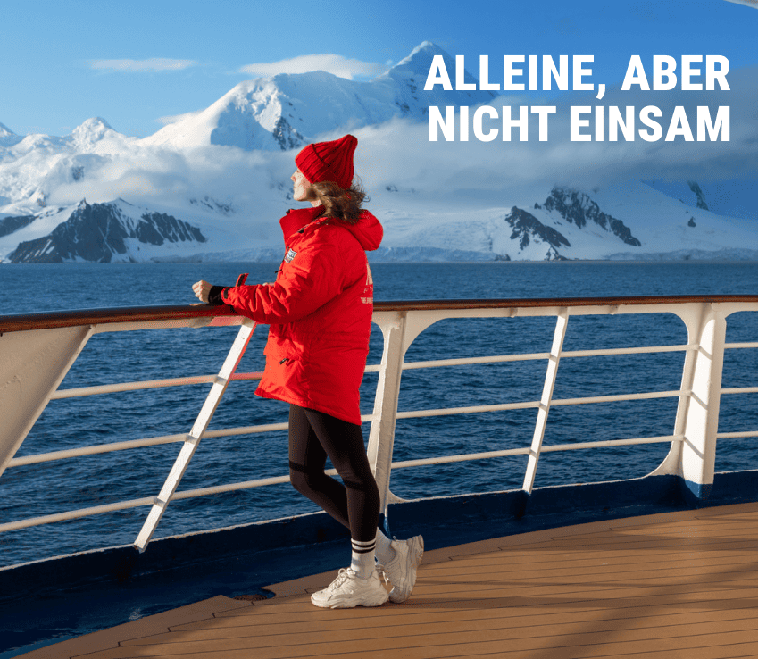 | Alleinreisen heißt nicht, einsam zu sein  Reisen Sie gemeinsam – und sparen Sie!  Haben Sie schon immer von Einer Reise in die Arktis oder Antarktis geträumt und Ihr Partner möchte nicht mit oder Sie reisen allein. Dann sind Sie nicht allein! Wir vermitteln Ihnen gerne einen gleichgesinnten Reisenden gleichen Geschlechts in Ihrer gewählten Kabinenkategorie. (Verfügbar für Dreibett-, Maindeck-, Classic- und Superior-Kabinen).  Oder Sie entdecken die Welt ganz nach Ihren Wünschen – mit einer Suite für sich allein.  Für mehr Privatsphäre können Sie eine Suite buchen, die speziell für Alleinreisende konzipiert ist.  Oder wählen Sie eine andere Kabinenkategorie für sich allein mit unserem Einzelkabinenzuschlag:  - Maindeck-, Classic- und Superior-Suiten: x1,7  - Deluxe-, Premium- und Owner’s-Suite: x2  Erleben Sie gemeinsame Abenteuer an Land und tauschen Sie Geschichten beim Abendessen aus, während Sie gleichzeitig den Komfort und die Privatsphäre Ihrer eigenen Kabine genießen.  Ob allein oder in Begleitung: Auf einem kleinen Schiff sind Sie von Gleichgesinnten umgeben, die Ihre Leidenschaft für Entdeckungen teilen. Kehren Sie nicht nur mit unvergesslichen Erinnerungen, sondern auch mit Freundschaften fürs Leben zurück.

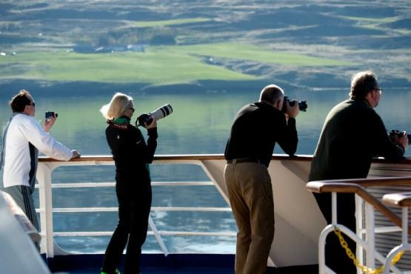 | FOTOGRAFIE  OPTIONALE AKTIVITÄT (KOSTENLOS)  Egal, ob Sie Anfänger oder fortgeschrittener Foto-Enthusiast sind, auf dieser Reise findet jeder Fotofreund das passende Motiv und unzählige Gelegenheiten für das perfekte Foto. Das im Reisepreis inbegriffene Fotografie Programm ermöglicht es Ihnen, neue Kenntnisse mit Hilfe unseres Expeditionsfotografen zu erlangen.Zoomen Sie heraus oder verwenden Sie den Weitwinkel um dramatische Aufnahmen von weitläufigen Moorlandschaften und zerklüfteten Küstenlinien zu machen oder wählen Sie Makroaufnahmen, um die Schönheit von Blumen zu zeigen. Auch an der besonderen Kunst der Architekturfotografie werden Sie sich versuchen können.Von historischen Denkmälern bis hin zu farbenfrohen Papageientauchern, die Sehenswürdigkeiten dieser Reise machen aus jedem einen Fotografen. Unser Experte wird Ihnen dabei helfen, das Beste aus Ihrer Kamera herauszuholen.

Im Expeditionspreis Inbegriffen  Eine Übernachtung vor der Einschiffung (Tag 1) im Radisson Blu Hotel, Edinburgh City Centre;  Gruppentransfer zum Schiff am Tag der Einschiffung;  Unterbringung in der gebuchten Kabinenkategorie;  Alle Mahlzeiten an Bord während der Reise (FR/M/A);  24-Stunden Wasser-, Tee- und Kaffeestation an Bord;  Alle geplanten Landgänge, Zodiacfahrten, Ausflüge lt. Programm (wetter- und eisabhängig);  Erfahrene Expeditionsleitung und Lektoren (englisch-/deutschsprachig);  Poseidon Expeditions Softshell-Jacke;  Leihweise original „Arctic Muck Boots“ (o.ä.), komfortable und hochwertige Thermo-Gummistiefel, wasserfest, gefüttert und mit gepolsterter Zwischensohle, für die Landgänge  Willkommens- und Abschiedscocktail;  Alle Hafengebühren;  Gruppentransfer zum Flughafen oder ins Stadtzentrum nach der Ausschiffung;  Informationsmaterial vor der Reise;  Digitales Logbuch der Reise;  Wi-fi an Bord. | Nicht Im ExpeditionspreisInbegriffen  Flug An- und Abreise zum Einschiffungs-/Ausschiffungsort  Auslands-Reisekrankenversicherung inkl. medizinischem Rücktransport (verpflichtend)  Reiserücktritt- und Reiseabbruchversicherung (empfohlen)  Persönliche Ausgaben, beispielsweise für alkoholische- oder Soft-Getränke, Wäscherei, Kommunikationskosten (Satelliten-Telefon) oder Einkäufe im Bord-Shop  Visum- oder Passgebühren (falls erforderlich)  Trinkgelder
Bei einer Expedition kann eine Änderung des Fahrplans notwendig werden. Je nach Wetter- und Eisbedingungen entscheidet der Expeditionsleiter und der Kapitän über die bestmögliche Alternative. Begegnungen mit den erwähnten Tieren können nicht garantiert werden.

